GRUPPO LAVORATORI ANZIANI SMAT  Corso XI Febbraio, 14 - 10152 TORINO  Indirizzo e-mail: smatgla@gmail.com | 

COMUNICATO A TUTTI I SOCI

Cari amici,
le tristi vicende che stiamo vivendo non ci permettono di ritrovarci e dare corso alle nostre consolidate abitudini.
Non è possibile fare previsioni e, come a tutti è solo consentito vivere alla giornata, speriamo in buona salute, e attendere tempi migliori.
I nostri consueti appuntamenti sono saltati e chissà quando potremo riprenderli, salutandoci non con il gomito ma stringendoci la mano.
Nel frattempo non dimentichiamo quei nostri semplici valori che hanno permesso al Gruppo di superare i tanti cambiamenti e l’inesorabile trascorrere degli anni. Non permettiamo al tempo che passa e agli eventi negativi di essere più forti dei nostri sentimenti.
Dopo lo sfogo veniamo ai fatti.
Tutti i Soci iscritti al Gruppo per l’anno 2020 lo saranno anche per il prossimo 2021 senza l’obbligo del versamento della quota e quelli che ancora devono provvedere al 2020 lo faranno quando sarà loro possibile.
Il nostro incontro di novembre non potremo organizzarlo perdendo così quell’appuntamento più sentito e partecipato.
Vi comunichiamo di seguito il nominativo dei nostri colleghi, di cui siamo venuti a conoscenza, che hanno voluto “andare avanti” prima di noi e a cui dedichiamo un pensiero commosso.
Tutto il Consiglio Direttivo vi ricorda e vi augura buona salute con la speranza e la certezza di poterci rivedere presto. Calorosamente invia a tutti l’augurio di poter trascorre serenamente le imminenti festività natalizie.

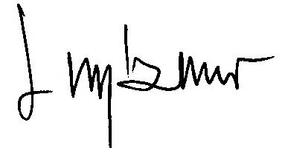
Il Presidente
Luigi PONZANO
Torino, 5 Novembre 2020

AVATANEO VINCENZO
BAVA SECONDO
DAVERSA GIUSEPPE
PARA GIOVANNI
RAIA NARIGA NINFA
OSTENSORIO FRANCA Assistente Sociale

